**软件架构设计说明书**

**【靓妆网】**

**2017-5-10**

河北师范大学软件学院

小组成员：李博、孙士嘉

王安琪、袁夕霞、王娜

编写：王安琪、李博

目录

一、 简介 4

1. 编写目的 4

2. 文档范围 4

3. 定义 4

二、 架构表示方式 5

三、 架构设计目标与约束 5

1. 关键功能需求 5

2. 关键质量需求 7

3. 开发策略 8

四、 用例视图 8

1. 概述 8

2. 关键用例 9

五、 逻辑视图 11

1. 概述 11

2. 系统层次模型 12

3. 主要的设计包和子系统 12

六、 进程视图 12

1. 概述 12

2. 角色进程视图 13

七、 部署视图 16

1. 概述 16

2. 部署方案视图 16

# 简介

## 编写目的

本文档全面与系统地表述了靓妆网的构架，并通过使用多种视图来从不同角度描述本系统的各个主要方面，以满足靓妆网的相关涉众（客户、设计人员等）对本系统的不同关注焦点和需求。本文档记录并表述了系统架构的设计人员对系统构架方面做出的重要决策。

我们小组成员将根据构架定义的构件结构制定项目的开发计划；程序设计员将据此进行各构件的详细设计；测试设计员按照构架设计系统的总体测试框架；另外构架文档还用于指导各构件的实施、集成及测试。

本文档的预期阅读人员为项目经理、程序设计人员、测试人员和其他有关的工作人员。

## 文档范围

本软件架构说文档适合于靓妆网的总体应用架构。

## 定义

1. **Bootstrap（web框架）**: 基于 HTML、CSS、JAVASCRIPT 的，它简洁灵活，使得 Web 开发更加快捷，是一个CSS/HTML框架。
2. **Mysql**: 一个小型关系型数据管理系统，开发者为瑞典Mysql AB公司，属于开源软件。
3. **AnularJS**：是一款优秀的前端JS框架，AngularJS有着诸多特性，最为核心的是：MVC、模块化、自动化双向数据绑定、语义化标签、依赖注入。
4. **Javascript**: 为客户提供更流畅的浏览效果。
5. **Navicat for MySQL:** 是一套管理和开发MySQL或MariaDB的理想解决方案，支持单一程序，可同时连接到MySQL和MariaDB。
6. **Myeclipse**: 开发工具。

# 架构表示方式

本软件架构设计文档以一系列的网页来表示系统的软件构架，主要包括首页、产品介绍、视频教学、美妆点评、种草五大板块，每个板块拥有一个或多个列表页和内容页。并围绕相关版块内容来描述系统的基本结构、组成机制与工作原理等。本软件架构设计文档还将系统的构架机制描述也放在了逻辑视图之下。

# 架构设计目标与约束

描述构架设计最主要目标就是满足关键系统功能需求和质量约束，这些功能需求和质量要求对软件构架有重大的影响，并决定了构架的设计。本节同时还列明影响构架的其他相关因素，如网站的复用策略、使用商业构件、设计与实施的策略等。

## 关键功能需求

按照需求分析文档的规格要求，本靓妆网的设计分成了以无登录或登陆后无会员一般功能、登录后加入会员功能模块为主的三大模块进行开发，而在此三大模块的的基础上，又细分成了首页、产品介绍、视频教学、美妆点评、种草、个人管理六大模块。其功能模块示意图如下所示：

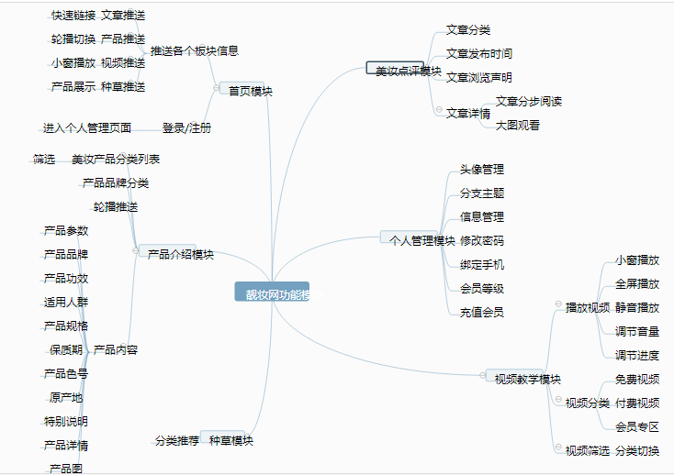

* 首页模块

首页汇集了网站各版块内容的一个总的网站，首页、产品介绍、视频教学、美妆点评、种草五大板块在首页都有推送，并在旁边会有“更多”，点击便可进入其所对应的网页。

* 产品介绍模块

产品介绍列表页首先会有个根据美妆产品分类的列表，用户可以根据自己的需求进行筛选，同样我们也根据产品的品牌进行了分类，用户也可以凭自己想了解的产品的品牌进行选择，我们也会根据一些产品的热度把近期比较hot的产品放到产品列表的轮播图里进行一个推送。

产品内容页为产品的参数，包括产品品牌、功效、适用人群、产品规格、保质期、产品色号、原产地、特别说明、产品详情和产品图等进行多方面的介绍，使用户能够更加全面的了解产品性能。

* 视频教学模块

视频教学是我们网站的一个特色，其主要为各种妆容的教学和一些基本的化妆知识的普及，做到有适合新手学化妆的视频、有时候对妆容更高要求想更加美丽的人的视频，更有专门老师一对一教学视频。视频分为普通、付费和会员，普通是所有用户都可以观看的，会员为在注册我网站用户的前提下，加入会员后可以观看的。

* 美妆点评模块

美妆点评是为各位美妆达人、美妆爱好者提供的一个发表自己想法的地方，这里会有专业美妆师为大家解析各种化妆品的使用方法和适用人群。

* 种草模块

种草是会根据分类为大家推荐适合自己的美妆产品。

* 个人管理模块

个人页面的头像管理，信息管理，修改密码，绑定手机，会员等级，充值会员等等。

## 关键质量需求

由于此开发项目针对所有对化妆、护肤有兴趣的女性和男生，使用频度较高，使用性要求比较高。为防止对信息资料和管理程序的恶意破坏，要求有较为可靠的安全性能。总之，要求稳定、安全、便捷，易于管理和操作。

* 查询速度：不超过10秒；
* 其它所有交互功能反应速度：不超过3秒；
* 可靠性：平均故障间隔时间不低于200小时。

## 开发策略

* **软件复用策略**

系统中重要基础构件应当具备较高的设计与构建质量，可以在产品中复用。

* **使用开源架构**

本系统采用了一个开源的框架bootstrap。Bootstrap是基于 HTML、CSS、JAVASCRIPT 的，它简洁灵活，使得 Web 开发更加快捷，是一个CSS/HTML框架。开发所使用到的软件是数据库软件Avicat for MySQL: 是一套管理和开发MySQL或MariaDB的理想解决方案，支持单一程序，可同时连接到MySQL和MariaDB。

# 用例视图

## 概述

用例视图从用户使用的角度描述系统构架的基本外部行为特性，通常包含业务用例模型与系统用例模型。业务用例模型不适用于本系统，这里只关注系统用例。这里选取了用例模型中对系统构架的内容产生重大影响的应用场景与用例集合，这些用例代表了系统主要的核心功能，决定了系统构架的基本组成元素。有些用例强调或决定了构架的某些具体然而重要的细节，通常也可以列在本节内，总之所列的用例集合应基本覆盖系统构架的主要方面。

## 关键用例

* 关键的系统参与者

1. 非会员的用例

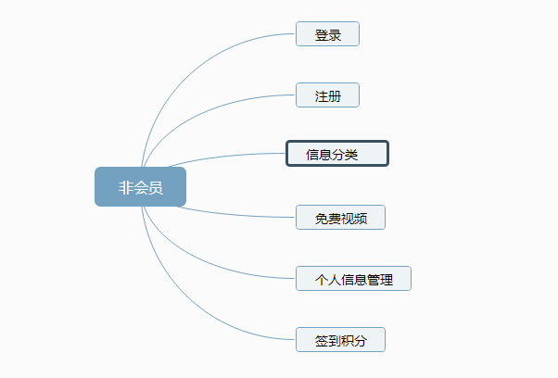

非会员的用例说明

|  |  |
| --- | --- |
| 用例名称 | 简单描述 |
| 免费视频 | 观看免费视频 |
| 信息分类 | 可通过分类查询，选择自己想查询的产品、视频、文章信息 |
| 个人信息管理 | 个人页面信息等管理 |
| 登录 | 根据用户账号和密码登录 |
| 注册 | 填写基本信息并注册登录后可以享受充值会员、签到积分功能 |
| 签到积分 | 通过签到获取积分，积分可兑换付费视频 |

1. 会员的用例

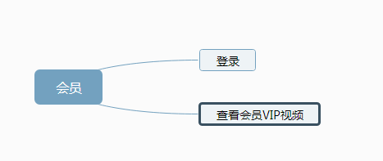

会员的用例说明

|  |  |
| --- | --- |
| 用例名称 | 简单描述 |
| 登录 | 根据用户账号和密码登录 |
| 查看会员VIP视频 | 可以观看只有会员才可以看到的视频 |

* **关键的系统用例**



# 逻辑视图

## 概述

逻辑视图从系统内在逻辑结构的角度描述系统的基本结构与动态行为，通常包括分析模型（Analysis Model）、设计模型（Design Model）以及数据模型（Data Model）等。设计模型说明了系统的组成元素、组织架构和关系，并描述了各组成元素的协作以及状态转换关系等（通过用例实现Use Case Realization予以表达）。本节将分别在系统层次结构模型中描述系统的层次组织结构；在主要的包和子系统中说明系统的具体组成。

## 1.jpg系统层次模型

## 主要的设计包和子系统

# 进程视图

## 概述

进程视图从系统运行时刻的角度，描述系统划分为进程、线程的结构，及其动态关系。模型主要说明不同系统角色之间的创建、交互和消息通讯关系等。

## 角色进程视图

* 注册：

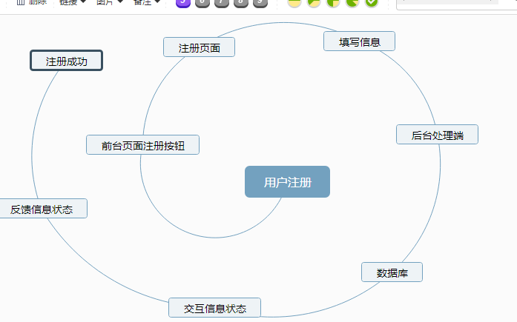

* 登录：

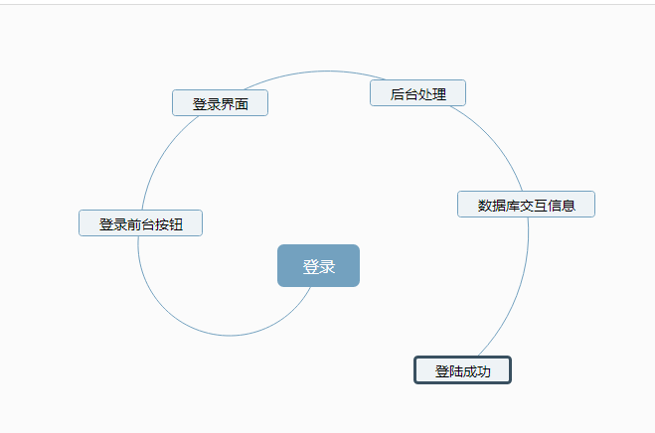

* 产品分类：

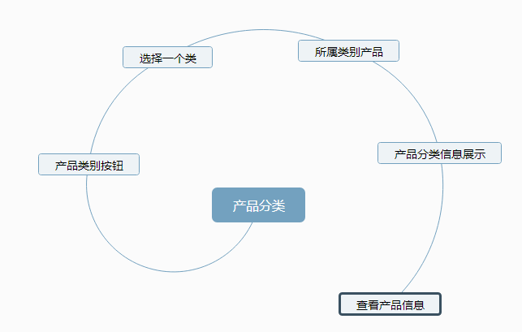

* 会员：

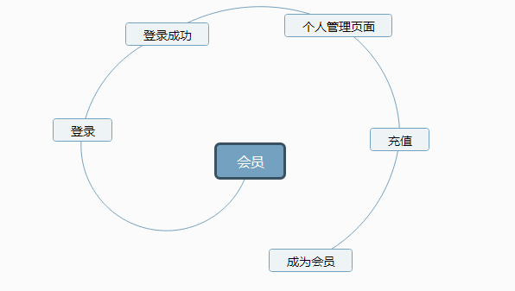

* 签到：

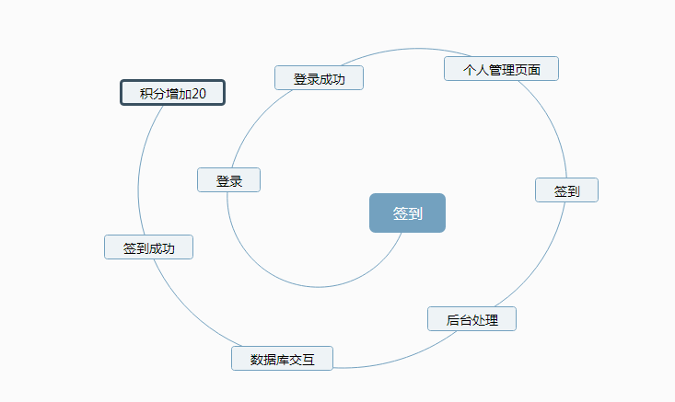

* 修改个人信息：

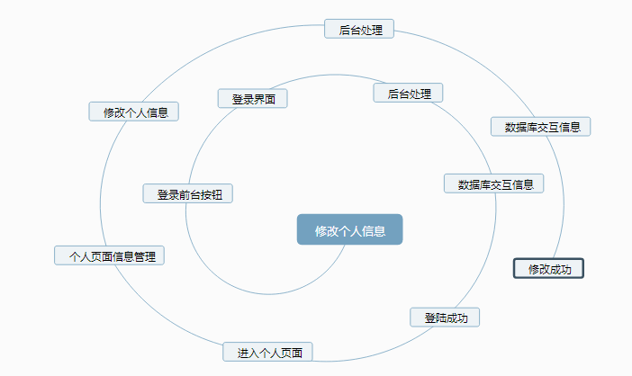

# 部署视图

## 概述

从系统软硬件物理配置的角度，描述系统的网络逻辑拓扑结构。模型包括各个物理节点的硬件与软件配置，网络的逻辑拓扑结构，节点间的交互和讯关系等。同时还表达了进程视图中的各个进程具体分配到物理节点的映射关系。

## 部署方案视图